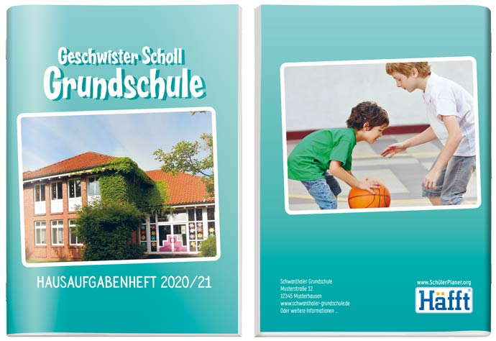
Covervorlage Nr. 15

Bitte vergessen Sie nicht, diese Datei später beim Datenupload mit hochzuladen!

Laden Sie uns zwei Bilder Ihrer Schule oder des Schullebens hoch, die wir für Sie zusammen mit Ihrem gewünschten Text aufs Cover setzen.
Bitte nennen Sie uns hier die entsprechenden Dateinamen für eine spätere eindeutige Zuordnung, z. B.:
meineschule1.jpg = Titelseite, spielendekinder.jpg = Rückseite

Schreiben Sie hier, welche Daten auf der Heftrückseite stehen sollen.

Schreiben Sie hier, welcher Schulname auf der Titelseite stehen soll.

